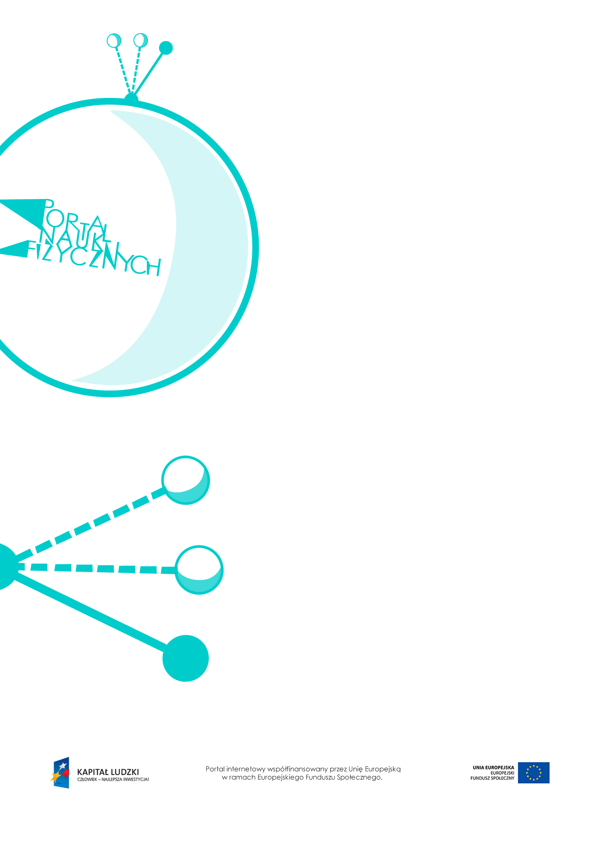

Energia jądrowa

Energia jądrowa – scenariusz lekcji
Czas: 90 minut
Cele ogólne:
- Wprowadzenie pojęć reakcji rozszczepienia i reakcji łańcuchowej.
- Przytoczenie argumentów przemawiających za energetyką jądrową i przeciw niej.
- Wprowadzenie pojęcia syntezy jądrowej.
Cele szczegółowe – uczeń:
- podaje przykłady zastosowania energii jądrowej,
- opisuje reakcję rozszczepienia uranu ${}_{92}^{235}U$ w wyniku pochłonięcia neutronu, podaje warunki reakcji łańcuchowej,
- wyjaśnia znaczenie pojęcia masy krytycznej,
- opisuje działanie elektrowni atomowej,
- wymienia korzyści i zagrożenia płynące z energetyki jądrowej,
- opisuje reakcje termojądrowe w gwiazdach i bombie wodorowej,
- wyjaśnia, skąd pochodzi energia Słońca i innych gwiazd.
Metody:
- pokaz,
- dyskusja,
- pogadanka.
Formy pracy:
- praca zbiorowa (z całą klasą),
- praca w grupach,
- praca indywidualna.
Środki dydaktyczne:
- link – gra „Budowa i działanie akceleratora LHC”, http://education.web.cern.ch/education/Chapter2/Teaching/games/LHCGame/,
- plansza „Reakcja łańcuchowa”,
- tekst „Bomba jądrowa”,
- tekst „Reaktor jądrowy”,
- plansza „Produkcja energii jądrowej w Europie”,
- plansza „Synteza termojądrowa”,
- plansza „Synteza we wnętrzu Słońca”,
- plansza „Pytania sprawdzające”.

Przebieg lekcji
Czynności nauczyciela i uczniów | Uwagi, wykorzystanie środków dydaktycznych
- Wprowadzenie – przypomnienie:  - energia, jej formy i przemiany,  - rozpady alfa i beta. | - Czym jest energia? Jakie istnieją jej formy? Jakim przemianom podlega?
- Dyskusja: Jak z atomu jednego pierwiastka zrobić atom innego pierwiastka.  - Omówienie reakcji polegających  na zderzeniach jąder atomów.  - Pogadanka o akceleratorach. | - Warto wspomnieć o tzw. kamieniu filozoficznym, czyli legendarnej substancji poszukiwanej od wieków przez alchemików, zamieniającej metale nieszlachetne  w szlachetne (np. złoto).  - Atomy różnią się przede wszystkim składem jądra, w którym zmienia się liczba protonów  i neutronów. Ta zmiana nie jest łatwa; należy zbliżyć do siebie nukleony na taką odległość, aby – zamiast się odpychać siłami elektrostatycznymi – zaczęły się przyciągać siłami jądrowymi.  - Aby jądra atomowe się ze sobą zderzyły, muszą mieć ogromną prędkość.  - Rutherford w swoim doświadczeniu użył cząstek α ze względu na ich duże prędkości  i z atomów azotu uzyskał atom tlenu  w reakcji:  ${}_{7}^{14}{N+{}_{2}^{4}{α⟶{}_{8}^{17}{O+{}_{1}^{1}p}}}$.  - Podczas zderzeń nukleony łączą się ze sobą, ale trudno przewidzieć, co z nich powstanie, bo – jak w doświadczeniu Rutherforda  – może powstać nowy atom oraz inna cząstka, np. proton.  - Akceleratory to urządzenia służące  do przyspieszania jąder atomowych lub cząstek elementarnych, które zderzają się  ze sobą z prędkościami bliskimi prędkości światła. Analiza tych zderzeń i zachodzących dzięki nim reakcji pozwala na badanie wewnętrznej struktury cząstek i praw, jakim one podlegają.  - Jednym z największych akceleratorów  na świecie jest LHC w laboratorium CERN pod Genewą. Aby dowiedzieć się więcej  o budowie i działaniu LHC, warto skorzystać  z gry dostępnej na stronie: http://education.web.cern.ch/education  /Chapter2/Teaching/games/LHCGame/.
- Omówienie reakcji z użyciem neutronów.  - Omówienie reakcji rozszczepienia  na przykładzie uranu. | - Neutrony nie mają ładunku elektrycznego, więc mogą być łatwo dołączone do jądra atomowego nawet przy małych prędkościach.  - Neutrony wykorzystywane są do produkcji izotopów promieniotwórczych stosowanych w medycynie.  - Wyniki reakcji z neutronami bywają różne: mogą powstać inne jądra, może dojść  do emisji innych cząstek, możliwy jest także  – po wchłonięciu neutronu – rozpad jądra  na dwa mniejsze jądra innych pierwiastków  z wydzieleniem ogromnych ilości energii  i od jednego do trzech neutronów. Taki proces nazywany jest rozszczepieniem jądra. Rozszczepienie w przyrodzie zachodzi samoistnie; można je także wywołać.  - Przykład rozszczepienia jądra uranu:  ${}_{92}^{235}{U+{}_{0}^{1}{n⟶{}_{54}^{140}{Xe+{}_{38}^{94}{Sr+2{}_{ 0}^{1}n}}}}$.  W jądro uranu uderza neutron i rozszczepia  je na jądra ksenonu i strontu. W wyniku tego rozpadu powstaje bardzo dużo energii (około 200 MeV) oraz dwa neutrony.
- Wprowadzenie pojęcia reakcji łańcuchowej.  - Omówienie wybuchów jądrowych  i wprowadzenie pojęcia masy krytycznej. | - Jeśli neutrony powstałe w wyniku rozszczepienia jądra trafią w następne jądro, mogą spowodować kolejne rozszczepienie,  w którym wydzielone zostaną porcja energii  i kolejne neutrony, które mogą trafić  w następne jądro i spowodować jego rozpad itd. Reakcja rozszczepienia rozchodzi się coraz szybciej, bo neutronów jest coraz więcej. Taka reakcja nosi nazwę reakcji łańcuchowej.  - Wykorzystanie planszy „Reakcja łańcuchowa”.  - Każdy etap reakcji łańcuchowej trwa około ${10}^{-8}s$ i powoduje wydzielenie około 200 MeV energii. W ułamku sekundy powstaje niewyobrażalna ilość energii – tak się dzieje podczas wybuchu bomby jądrowej.  - Aby neutrony powstające podczas rozszczepienia trafiły w kolejne jądra, neutrony nie mogą uciekać z próbki, więc próbka musi zawierać odpowiednią ilość materiału rozszczepialnego i mieć odpowiedni kształt – kształt kuli.  Jest to tzw. masa krytyczna.  - Dla uranu ${}_{92}^{235}U$ masa krytyczna to około  52 kg w kształcie kuli (mniejszej niż piłka  do siatkówki).
- Dyskusja o skutkach wybuchu bomby jądrowej. | - Bomba jądrowa to materiał rozszczepialny  o masie większej niż masa krytyczna.  - Podczas wybuchu wyzwalana jest ogromna energia, a temperatura wzrasta do tysięcy stopni, co powoduje powstanie fali uderzeniowej. Masy ogrzanego powietrza unoszą się i zasysają materię z podłoża,  co jest obserwowane jako kilkukilometrowej wysokości „grzyb”.  - Niesione z wiatrem produkty rozszczepienia, które są β-promieniotwórcze, zostają rozrzucone na wielkich obszarach,  co powoduje ich skażenie.  - Wykorzystanie tekstu „Bomba jądrowa”.
- Omówienie kontrolowanych reakcji rozszczepienia w reaktorach jądrowych.  - Omówienie budowy elektrowni jądrowej.  - Omówienie produkcji energii jądrowej  w Europie. | - Energię pochodzącą z reakcji rozszczepienia można wykorzystywać m.in. w elektrowniach jądrowych.  - Głównym elementem elektrowni jądrowej jest reaktor jądrowy, urządzenie, w którym zjawisko rozszczepienia przebiega przez długi czas, dostatecznie wolno, aby temperatura nie wzrastała za bardzo, i w sposób kontrolowany, aby nie nastąpił wybuch jak  w bombie jądrowej.  - Budowa oraz działanie reaktora jądrowego opisano w tekście „Reaktor jądrowy”.  - Wykorzystanie planszy „Produkcja energii jądrowej w Europie”.
- Dyskusja: Energetyka jądrowa, „za i przeciw”. | - Warto przygotować uczniów do tej dyskusji  – kilka dni wcześniej poprosić ich o zebranie informacji.  - Poprowadzenie dyskusji – można podzielić uczniów na dwie grupy: występujących  za energetyką jądrową i przeciw niej. Uczniowie w grupach ustalają swoje argumenty, następnie wywołujemy dyskusję.  - Nauczyciel powinien czuwać, aby obie strony operowały prawdziwymi argumentami i aby nie wygrała żadna ze stron – najważniejsze, aby każdy uczeń wyrobił sobie własną opinię.
- Omówienie reakcji syntezy jądrowej.  - Podanie przykładów takich reakcji.  - Pogadanka na temat elektrowni termojądrowej. | - Reakcja syntezy jądrowej polega na łączeniu się jąder lekkich pierwiastków.  - Przeprowadzenie reakcji syntezy jest bardzo trudne; wymaga zbliżenia do siebie cząsteczek gazu na taką odległość, by zaczęły się one przyciągać siłami jądrowymi. Potrzebna jest temperatura milionów stopni Celsjusza, dlatego te reakcje są nazywane termojądrowymi.  - Synteza jądrowa zachodzi we wnętrzu gwiazdy, więc także we wnętrzu Słońca, gdzie gęstość plazmy to 150 000 $\frac{kg}{m^{3}}$, a temperatura wynosi 14 000 000$℃$.  - Przykład syntezy jądrowej:  ${}_{1}^{3}{H+{}_{1}^{2}{H⟶{}_{2}^{4}{He}}}+{}_{0}^{1}n$.  Z jąder trytu i deuteru powstaje jądro helu, neutron oraz energia – plansza „Synteza trytu i deuteru”.  - Przykład reakcji syntezy we wnętrzu Słońca  – plansza „Synteza we wnętrzu Słońca”.  - Kontrolowane syntezy jądrowe udaje się przeprowadzać w laboratoriach, ale trwają one zaledwie kilka sekund, a energia otrzymana w ich wyniku jest mniejsza niż energia potrzebna do ich przeprowadzenia.  - We Francji planuje się uruchomienie elektrowni termojądrowej wytwarzającej więcej energii niż wynosi jej zużycie. Surowca do syntezy jądrowej – wodoru – jest na Ziemi pod dostatkiem, a odpady nie stanowiłyby problemu, ponieważ produktem reakcji syntezy jest nieszkodliwy hel.  - Reakcja syntezy jest wykorzystywana  do budowy bomb wodorowych, kilkaset razy silniejszych od bomb atomowych.
- Podsumowanie lekcji. | - Zadanie uczniom pytań podsumowujących wiedzę zdobytą na lekcji – „Pytania sprawdzające”.

Pytania sprawdzające
- Wyjaśnij, na czym polega:
a) reakcja rozszczepienia,
b) reakcja łańcuchowa,
c) reakcja syntezy jądrowej.
- Wyjaśnij, czym są akceleratory i do czego służą.
- Opisz przebieg reakcji rozszczepienia izotopu. Posłuż się dowolnym przykładem.
- Wyjaśnij znaczenie pojęcia masy krytycznej.
- Wyjaśnij, jak działa reaktor jądrowy.
- Wskaż zalety i wady produkowania energii w elektrowniach jądrowych.

